Ejercicio 1.1

Comando ps:
Vemos los procesos que están vivos ahora en la maquina.
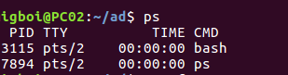

Comando ps -f :
vemos mas información sobre los proceso como numero de pidd el usuario a que pertenece , etec.

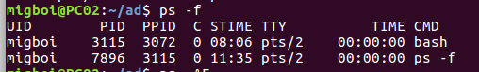

Comando ps -AF

Te muestra todos los procesos y su información aun que sean procesos que no están en ejecución.

